1. Completa con le preposizioni.
- Vivo _____ Brasile, ___ San Paolo e sono di origine italiana.
- Lavoro ____ un liceo vicino a Napoli.
- Il mese prossimo parto ____ la Germania.
- Vorrei qualcosa da mangiare.
- La sera vado _____ centro ____ ballare.
2. Scegli la preposizione corretta.
- Il supermercato è di fronte alla / alle / a scuola.
- Il cinema è accanto ai / allo / al supermercato.
- La farmacia è accanto alla trattoria.
- La fermata di / dello / dell’autobus è davanti a / al cinema.
- L’edicola è di fronte alle / ai / alla stazione.
- La chiesa è di fronte alla / ai / alle banca.
- La banca è accanto al / ai / alle museo.

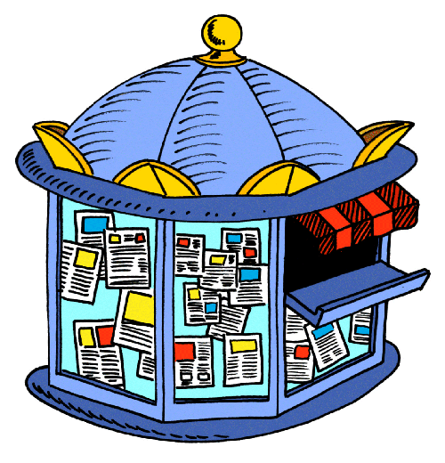
l’edicola

Completa i dialoghi con al, alla, all’.
a. C’è un autobus per andare ______ Museo Egizio?
Si, c’è il 64. La fermata è lì, di fronte ______ albergo.
b. Per andare al Teatro Olimpico devo scendere qui?
No, non qui, _______ prossima fermata.
c. Senta, io vorrei andare _____ Colosseo. È lontano?
Beh, un po’ sì. Comunque c’è la metropolitana, lì _______ stazione.
d. Scusi, c’è una farmacia qui vicino?
Sì, guardi, proprio lì, accanto ______ bar.
e. Scusi, sa dov’è la polizia?
È lì, di fronte ____ distributore.
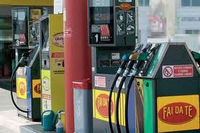

Completa on le preposizioni articolate.
a + articolo
- I negozi aprono ____ nove e chiudono ______ tre.
- La fermata è di fronte ____ giardini pubblici.
- La stazione è accanto ______ ufficio postale.
- Per andare ____ zoo che autobus devo prendere?
- La camera 21 è ____ secondo piano.
da + articolo
- Cerco una baby sitter _____ mese di marzo.
- _____ centro a casa mia sono solo dieci minuti a piedi.
- I negozi sono chiusi _____ due alle tre.
- Il museo è aperto _____nove a mezzogiorno.
- Conosco Franco _____ anni dell’università.
di + articolo
- Scusi, dov’è la fermata _____ autobus?
- Ecco la chiave _____ camera.
- La biglietteria _____ Arena è ancora aperta.
- La piazza _____ mercato è a destra.
in + articolo
a. _____ frigorifero c’è una bottiglia di spumante.
b. _____ camera 35 ci sono tre letti.
c. _____ alberghi al mare non ci sono camere libere.
d. L’albergo è chiuso _____ mesi di febbraio e di novembre.
e. _____ grandi città alcuni negozi hanno l’orario continuato.
su + articolo
a. La camera è tranquilla perché si affaccia _____ cortile.
b. Guarda, c’è un bar _____ piazza.
c. La mia casa è la seconda _____ sinistra.
d. La colazione è _____ tavolo.

